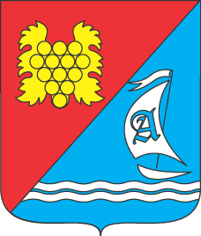

**Совет Андреевского муниципального округа города Севастополя**

**I созыв XIIIсессия 2014 – 2016 гг.**

**РЕШЕНИЕ**

**№ 13/88**

**26 ноября 2015 года с. Андреевка**

**О внесении изменений в решение Совета Андреевского муниципального округа от 04.08.2015 года № 07/42«Об утверждении Положения о порядке прохождения муниципальной службы в органах местного самоуправления во внутригородском муниципальном образовании Андреевский муниципальный округ Положения о муниципальных должностях и лицах, замещающих муниципальные должности в органах местного самоуправления внутригородского муниципального образования Андреевский муниципальный округ**

Заслушав и обсудив доклад начальника общего отдела местной администрации Андреевского муниципального округа Толстихиной Г.С. руководствуясь, законом города Севастополя ст. 26 п. 4 от 05.08.2014 г. № 53-ЗС «О муниципальной службе в городе Севастополе». УставаАндреевского муниципального округа, Совет Андреевского муниципального округа,

РЕШИЛ:

1. Внести изменения в статью 9 пункт 4приложение 2 к решению Совета Андреевского муниципального округа г. Севастополя № 07/42 от 04 августа 2015 г.изложить в следующей редакции:

1.1.– при стаже 1 года – 1 календарный день

2. Настоящее решение вступает в силу со дня его принятия.

3.Контроль за исполнением настоящего решения возложить на Главу МО Андреевского МО Валуева И.Н.

**Председатель Совета**

**Андреевского муниципального округа И.Н.Валуев**